LLYC
Tel: 932 172 217

Laia Jardí
ljardi@llorenteycuenca.com

Mireia González
mgonzalez@llorenteycuenca.com
Oriol Aguilar
oaguilarllorenteycuenca.com

Panasonic lanza una nueva gama de depiladoras para asegurar una depilación rápida, suave y versátil

1 de marzo de 2023 – Panasonic lanza la nueva Serie EY, una innovadora y versátil gama de depiladoras diseñadas para disfrutar de una depilación precisa. Los nuevos modelos combinan rapidez y facilidad en el uso y son la solución perfecta para garantizar una depilación delicada, cuidada y cómoda.

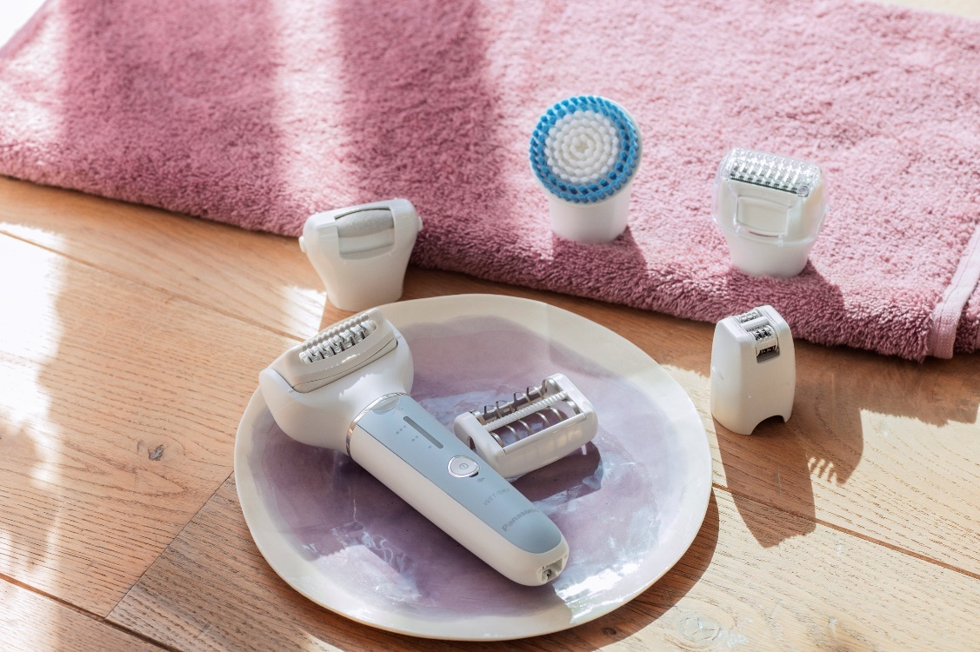

De hecho, la nueva Serie EY de Panasonic es la única en el mercado que cuenta con la función de Doble Disco, diseñada específicamente para proporcionar una piel suave en una sola pasada. Además, la ergonomía del producto es capaz de adoptar perfectamente la mejor posición sobre la piel, asegurando un agarre cómodo y seguro. En conjunto, resulta una solución indispensable para garantizar el cuidado de la piel durante la depilación.

Una depilación suave con la nueva Serie EY

Para Panasonic, como firma japonesa, el cuidado de la piel es una prioridad. Las depiladoras Serie EY suponen un salto cualitativo en la tecnología de depilación de arranque gracias a su exclusiva función de doble disco, que garantiza la eliminación del todo el vello, ya que el segundo disco remueve todo lo que el primero no ha podido capturar. Como resultado, la eficacia de esta solución asegura la extracción de vello de hasta 0,5 mm que no se eliminaría con los tratamientos de cera, por lo que ofrece una experiencia precisa.

En este sentido, las nuevas depiladoras de Panasonic Serie EY90, EY70 y EY30 son todo un gadget imprescindible para una completa rutina de belleza. Según el modelo, disponen de varios accesorios como el cepillo de exfoliación facial o la lima de pies.

De hecho, para complementar una depilación agradable y completa, el modelo EY90 incorpora todos los accesorios orientados a facilitar el proceso de depilación con el mayor rigor y acierto en cada pasada. Por este motivo, está diseñado para usuarias perfeccionistas que buscan una solución integral de suavidad y confort.

Así, con el objetivo de facilitar el depilado en las zonas más delicadas, como las axilas o las ingles, la depiladora EY90 incluye cabezales específicos. Al mismo tiempo, también ofrece accesorios como un cepillo exfoliante facial, ideal para asegurar una limpieza en profundidad del rostro, o una lima para el cuidado y la belleza de los pies.

Como resultado, gracias al alto rendimiento de la depiladora EY90, con sus accesorios de depilación y rasurado para zonas específicas, y junto con sus otros accesorios incluidos, es todo un gadget de belleza imprescindible en cualquier rutina de cuidado.

Por su parte, los modelos de la Serie EY70 y EY30 también presentan una variedad de accesorios, como los cabezales para la zona de bikini, axilas e ingles; orientados a cubrir las necesidades individuales de las usuarias mediante opciones más económicas, aunque igual de efectivas, para garantizar una experiencia óptima en la rutina de belleza

Cuidado de piel excelente y delicado

Además, para ofrecer aún más precisión y confort, estas novedosas depiladoras están equipadas con un sensor de presión cuya luz parpadea si se aplica demasiada presión. Esta luz led es también muy útil para una mayor visibilidad de la zona a depilar. Además, las nuevas depiladoras son las únicas del mercado en incorporar tres velocidades diferentes para adaptar el proceso a las necesidades de la usuaria y a su tipo de vello.

La Serie EY incluye también un cabezal pivotante a 90º para ofrecer un uso cómodo con movimientos giratorios que aseguran que la depiladora se adapte suavemente a los contornos del cuerpo, llegando sin esfuerzo a zonas de difícil acceso. Además, estas depiladoras se pueden usar bajo el agua siendo completamente waterproof. Se pueden usar en la bañera, en la ducha, o donde sea más cómodo.

Por otro lado, las nuevas depiladoras ofrecen una autonomía de 30 minutos tras una hora de carga completa, hecho que facilita una depilación integral de las dos piernas gracias a la eficacia de la tecnología de doble disco. En definitiva, una gama completa de depiladoras que hacen de la serie EY el complemento ideal para cuidar de tu belleza.

